化学化工学院举办
“弘扬人道主义精神，关爱残疾人”活动
2017级制药工程一班 丁翠平
2019年3月29日，化学化工学院综合实践部开展的“弘扬人道主义精神，关爱残疾人”活动圆满结束。参加这次活动的化学化工学院每班代表队。当日晚19点在二综A2010教室开始了精美活动。
体验残疾人的不易。残疾人是社会主义大家庭中的平等一员,这个特殊而困难的群体,与健全人相比,往往在现实生活中失去很多平等竞争的条件,希望能够通过这次活动,让青少年朋友们更加真心地帮助残疾人。给残疾人以平等的地位和均等的机会,共享社会物质文化发展的成果。关爱残疾儿童,送去温暖,为残障人士营造一个宽容、无歧视的社会环境。残疾人生活中会遇到的困难,诸如“上下楼梯”“上厕所”“过马路”“下课游戏”等许多的困难和不便。残疾人遇到的有些困难是我们想象不到的,可能对正常人来说非常简次的努力才能完成。亲身体验到残疾人的不便,尝试模仿不同的残疾人去生活,这些参加活动的爱心团队亲身体验，通过实际模拟体验，感受生活的不易。
本次活动共设四个项目：助你一臂之力、手语传递信息、用心拥抱世界、让思想飞向远方。真实模拟残疾人, 通过游戏这种形式进一步融入社会,呼唤残疾人走出家门融入社会的。游戏这种形式是残疾人自强自立,走出自我封闭的一种有益手段,也能使更多的人们,社会了解和关爱残疾人,让他们不再是一个孤独的群体，因为有我们整个社会对他们的关爱，以实际行动为爱心事业的发展贡献一份力量。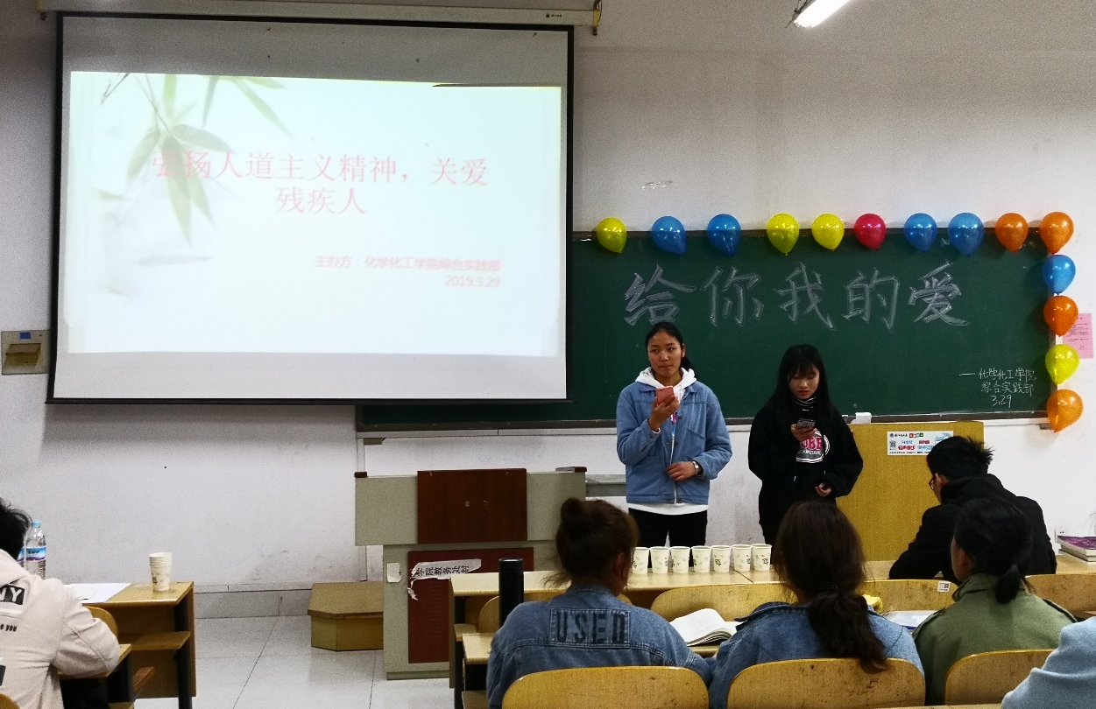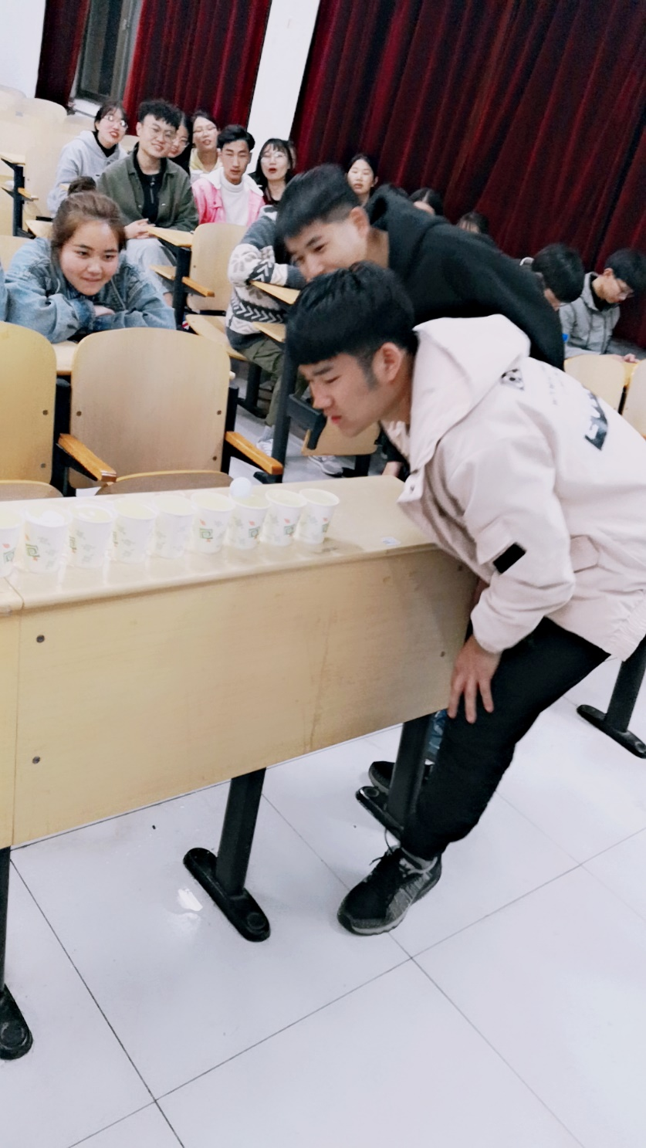

化学化工学院
2019年3月29日

化学化工学院举办桃花峪宣传活动
2017级制药工程一班 丁翠平

2018年9月28日上午九时我院六位志愿者对来往的游客进行了森林防火知识的宣传，向游客告知在林区使用明火的恶劣后果，得到游客们的纷纷称赞。因此，同学们的宣传兴趣更加浓厚了，活动进行顺利。
志愿者们给在场的游客发放“森林防火”宣传单页，大力倡导不携带火种进入林区，不抽烟，不乱丢垃圾，倡导文明赏景。 游客们热情的倾听着志愿者们的防火宣传，表示纷纷赞同。
通过参加社会实践活动，有助于我们在校中学生更新观念，吸收新的思想与知识。森林是大自然的生态屏障，是人类生存繁衍的摇篮。保护世界遗产，严防森林火灾是我们每个人应尽的义务。我们都应了解和掌握森林防火法律法规知识，遵守法规，我们的森林防火才会做得更好，我们的家园才会更绿。
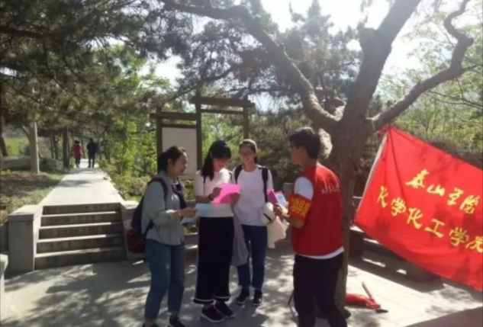
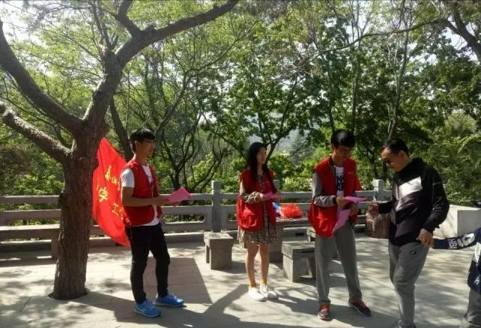

化学化工学院
2018年9月28日

化学化工学院在“三下乡”社会实践中获全国优秀团队
2017级制药工程一班 丁翠平
2018年暑期，团中央学校部、全国学联秘书处对在2018年全国大中专学生志愿者暑期“三下乡”社会实践活动中表现突出的集体和个人开展总结表彰工作。经基层申报、省级团委审核推荐、专家评审等环节，我校化学化工学院“红色筑梦之路”社会实践团荣获全国“优秀团队”称号。
今年暑期，我校以“青春大学习·奋斗新时代”为主题，校团委根据团中央、团省委的部署要求，在学校党委的领导下，紧紧围绕立德树人的根本任务，充分发挥共青团实践育人的重要作用，共组织了28支省级重点社会实践团队，加上自主返乡实践的学生，近万名青年学子积极投身社会实践，其中，化工学院学院团总支积极申报并获批由共青团中央学校部、共青团吉林省委主办的“印象长白山，筑梦新时代”百所高校暑期社会实践专项活动。
2018年7月23日，“红色筑梦之路”实践团在校团委和化学化工学院负责老师带领下，奔赴长白山市参加团中央“印象长白山，筑梦新时代”百所高校暑期社会实践活动。实践团在抚松县仙人桥镇黄家崴子村先后开展了近距离采访学习电影《火车一响》主人翁原型---抚松县仙人桥镇黄家崴子村党支部书记柏连福书记的先进事迹，走进仙人桥镇社区居民委员会以及仙人桥镇河北村村民委员会调研民风民情。
本次活动受到了当地政府和媒体的高度关注，吉林日报记者和新浪微博记者对此次实践活动进行了采访和报道。期间，校领导以及校团委负责人高度关注并亲临实践地点给予指导和慰问，鼓励学生要通过此次实践机会充分了解社会、认识国情，增长才干、锻炼毅力、奉献社会。
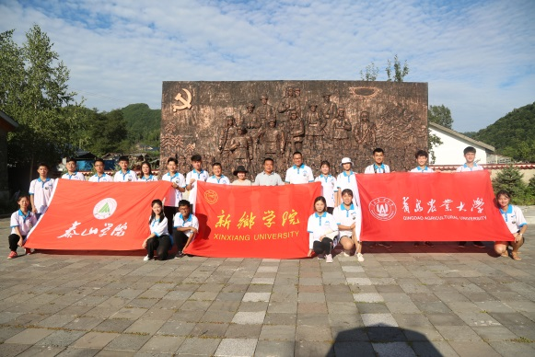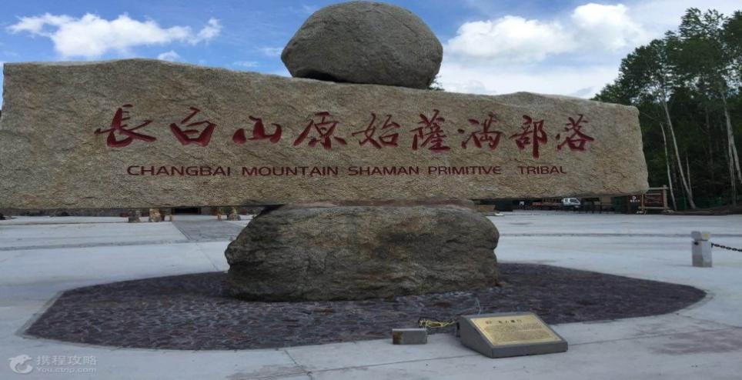
化学化工学院
2018年7月

化学化工学院在
藕池小学举办六一活动
2017级制药工程一班 丁翠平

2018年6月1日上午化学化工学院志愿者赴我院德育基地—大津口乡藕池小学进行教育帮扶志愿者活动。经过三个小时的奔波到达藕池小学，为这里的小朋友们送来了六一儿童节的祝福。在校园里，我们和孩子们一起举办了庆祝儿童节的活动，孩子们尽显各自的才华，欢声笑语充斥着整个校园。
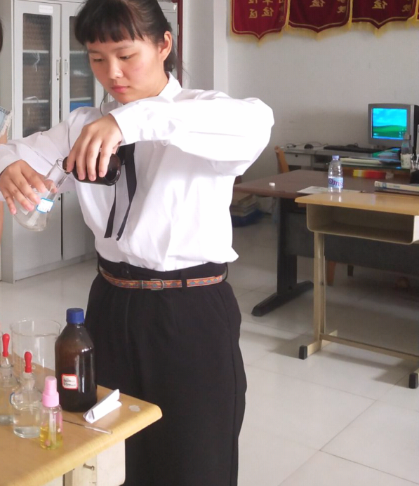
首先为小朋友们展示化学小魔术。通过展示的“大象牙膏”、“可乐点火”、“魔仙水变身”、“显字实验”这4个化学小魔术使小朋友们接触化学的奥妙。看到他们眼里流露出来的惊奇，我们发自内心的感到自豪，希望他们可以永远保持一颗对未来充满好奇并不断探索的心。之后是与小朋友们互动，一个个精彩的魔术表演把孩子们带入到一个神奇绚丽的世界，最后的化学魔术“显字实验”使小朋友参与其中，零距离的互动也给孩子们留下了美好甜蜜的回忆。 最后活动的结尾由我院学生带来的合唱《栀子花开》将本次活动的气氛推向高潮。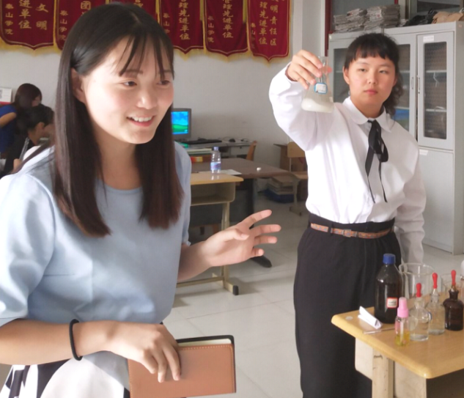

化学化工学院
2018年6月1日

化学化工学院举办
喜迎六十校庆，歌颂美好未来
2018级化学师范本科班 张晓菡
为提高班级归属感、幸福感，增强班级凝聚力和向心力，化学化工学院于2018年10月8日晚七点在二号综合楼A2010教室举办"喜迎六十校庆，歌颂美好未来“主题班会。18级新生近50余人参与此次活动。
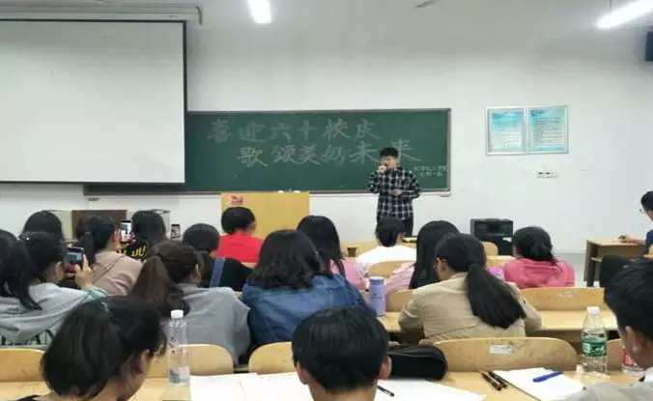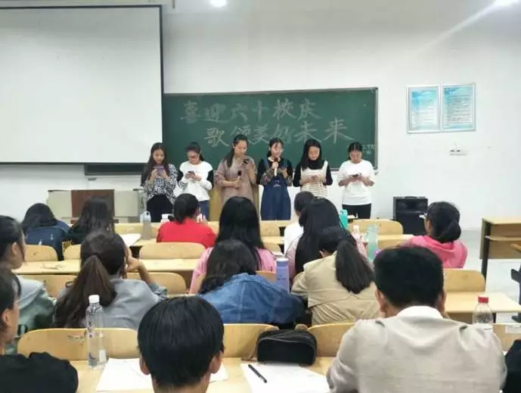
活动开始，主持人将我校的学校历史和办学成就娓娓道来，极大的加深了同学们对我校发展的了解度，同学们也积极通过缤纷多样的形式表达对学校的赞美和祝福，活动在愉快的氛围中逐渐接近尾声，新生们纷纷说出对大学的感激和赞美的话语，增进了彼此交流与认识，此次班会在激烈的掌声中圆满落幕。

化学化工学院
2018年10月8日
化学化工学院举办“迎校庆，学校训”活动
2018级化学师范本科班 张晓菡
甲子轮回，忆往昔峥嵘岁月同甘共苦奋发图强；六十华诞，看今朝日新月异百舸争流再创辉煌。为传承学校文化，凝聚学校精神，营造良好的班风，增强班级凝聚力。化学化工学院于2018年9月25日晚七点在二号综合楼B2027教室举办了“迎校庆，学校训”主题班会。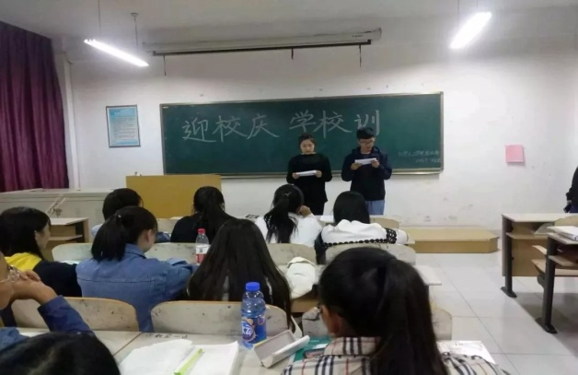 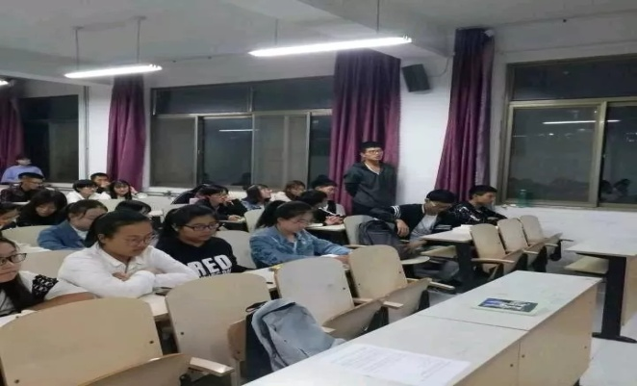
对于刚进入大学的大一新生来说，他们对刚开始的大学生活无比的憧憬，时间飞逝，泰山学院即将迎来她六十岁的生日，身为泰院的一份子，自然不能辜负这一天，为此，同学们在此次活动中，积极的参与其中，认真的学习校训，活动举办的较为圆满。

化学化工学院
2018年9月25日
化学化工学院举办“青年大学习，五四勇闯关”活动
2018级化学师范本科班 张晓菡
2018年5月4日，为积极响应五四精神，贯彻落实习近平总书记两会精神，使学生进一步明确他们的责任，巩固学生对社会主义的信心，对社会的热情，增强努力实现‘中国梦’的信念。化学化工学院组织部开展了“青年大学习，五四勇闯关”的知识竞答活动。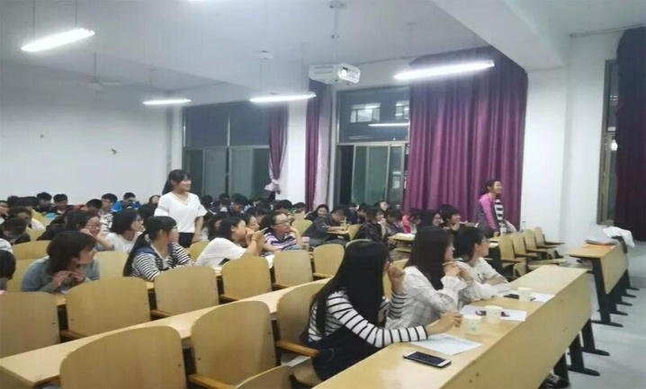 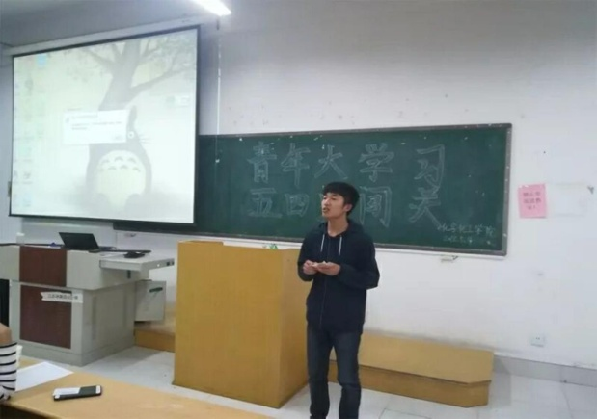
作为当代大学生的我们应该记住五四精神这份爱国热情，让这份爱国热情在神州大地上传承下去，为此在五四青年节到来之际，同时为了深入学习两会精神，我院组织部特此举办本次活动。通过此次活动，巩固了学生对社会主义的信心，对社会的热情，增强了努力实现‘中国梦’的信念。明确了自己的目标，实现了自己的价值，为学校的发展贡献出自己的一份力量。
化学化工学院
2018年5月4日
化学化工学院举办“学习英雄，不忘使命”活动
2018级高分子材料与工程二班 黄晓晗
为了认真学习贯彻习近平总书记重要指示精神，增加同学们的责任意识，2018年11月28日制药工程（医药）1班，举办“学习英雄，不忘使命”主题班会。
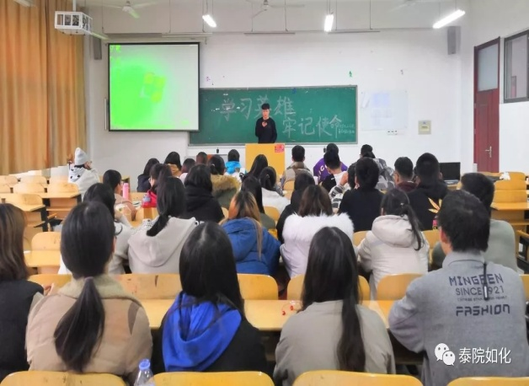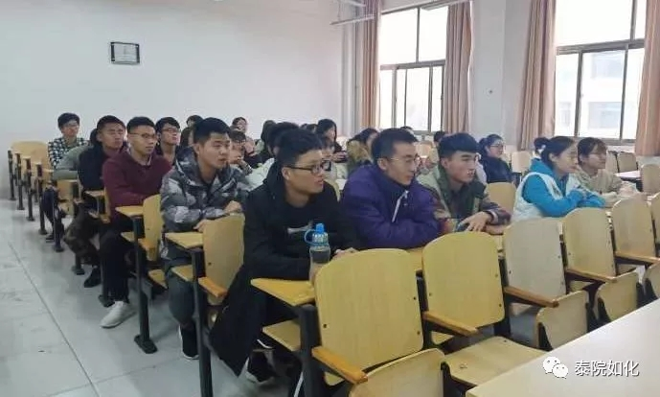
为了学习黄群、宋月才、姜开斌三位英雄的奉献精神，本次班会首先组织同学们观看黄群等三位英雄人物的视频介绍，随后由四位学生代表简要阐述本次班会的收获。
“人以铜为镜可以正衣冠，以古为镜可以见兴衰，以人为镜可以知得失”，我们要向黄群、宋月才、姜开斌三位同志学习，学习他们的理想信念，理想信念是一个人的精神动力，给我们指引人生方向，照亮前方道路。
化学化工学院
2018年11月28日

